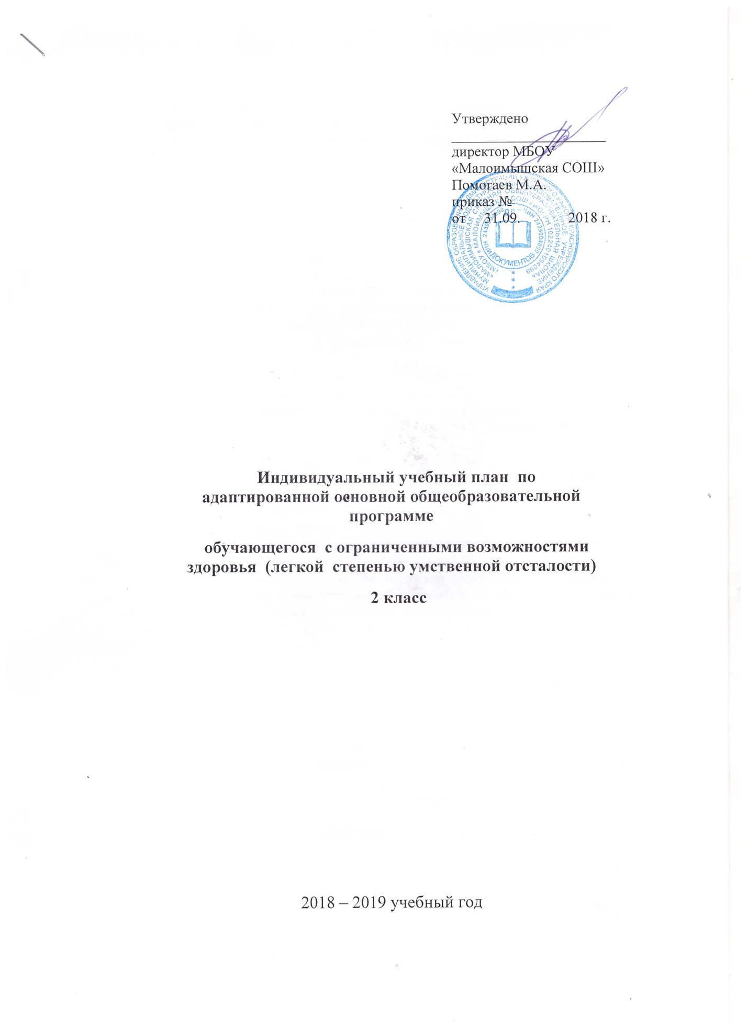

Пояснительная записка.

Учебный план на 2018-2019 учебный год составлен на основании:
- Федерального закона Российской Федерации от 29 декабря 2012 г. N 273-ФЗ "Об образовании в Российской Федерации" (вступил в силу с 01.09.2013 года).
-Постановления Главного государственного санитарного врача Российскй Федерации от 10.07.2015 г. №26 «Об утверждении СанПиН 2.4.2.3286-15 "Санитарно-эпидемиологические требования к условиям и организации обучения и воспитания в организациях, осуществляющих образовательную деятельность по адаптированным основным общеобразовательным программам для обучающихся с ограниченными возможностями здоровья"».
- Письма Министерства образования и науки Красноярского края «О формировании учебных планов для организации общеобразовательного процесса детям с ОВЗ по адаптированным общеобразовательным программам» № 75-9151 от 04 сентября 2015 года.
- Приказа Министерства образования и науки Российской федерации от 19.12.2014 г. №1599 «Об утверждении федерального государственного образовательного стандарта образования обучающихся с умственной отсталостью (интеллектуальными нарушениями)».
- Письма Министерства образования и науки Российской Федерации
от 7 июня 2013 г. N ИР-535/07 «О коррекционном и инклюзивном образовании детей»
- Коллегиального заключения Ужурской территориальной (районной) психолого-медико-педагогической комиссии ( 02-07 2017 0343 , протокол № 66 от 15 ноября 2017 года).
Продолжительность учебного года составляет для 2 класса 34 недели по 5-ти дневной учебной неделе. Учебный план состоит из двух частей - обязательной части и части, формируемой участниками образовательных отношений.
На каждом этапе обучения в учебном плане представлены семь предметных областей и коррекционно-развивающая область.
Обязательная частьучебного плана представлена предметными областями, которые реализуются в учебное время.
Обязательная часть учебного плана отражает содержание образования, которое обеспечивает достижение важнейших целей современного образования обучающихся с умственной отсталостью (интеллектуальными нарушениями):
формирование жизненных компетенций, обеспечивающих овладение системой социальных отношений и социальное развитие обучающегося, а также его интеграцию в социальное окружение;
формирование основ духовно-нравственного развития обучающихся, приобщение их к общекультурным, национальным и этнокультурным ценностям;
формирование здорового образа жизни, элементарных правил поведения в экстремальных ситуациях.
Часть базисного учебного плана, формируемая участниками образовательных отношений, обеспечивает реализацию особых (специфических) образовательных потребностей, а также индивидуальных потребностей каждого обучающегося.
Таким образом, часть учебного плана, формируемая участниками образовательных отношений, предусматривает:
увеличение числа часов, отводимых на изучение отдельных учебных предметов обязательной части;
учебные занятия, обеспечивающие различные интересы обучающихся, в том числе этнокультурные;
введение учебных курсов, обеспечивающих удовлетворение особых образовательных потребностей обучающихся с умственной отсталостью (интеллектуальными нарушениями) и необходимую коррекцию недостатков в психическом и (или) физическом развитии;
введение учебных курсов для факультативного изучения отдельных учебных предметов.
Содержание коррекционно-развивающей областиучебного плана представлено коррекционными занятиями (логопедическими и психокоррекционными) и ритмикой. Всего на коррекционно-развивающую область отводится 6 часов в неделю.
Внеурочная деятельность формируется из часов, необходимых для обеспечения индивидуальных потребностей обучающихся с ОВЗ и в сумме составляет 10 часов в неделю на каждый класс, из которых 6 часов предусматривается на реализацию обязательных занятий коррекционной направленности, остальные - на развивающую область с учетом возрастных особенностей учащихся и их физиологических потребностей.
Учебный план для детей с умственной отсталостью (нарушением интеллекта) включает общеобразовательные учебные предметы, содержание которых адаптировано к возможностям умственно отсталых обучающихся и предметов коррекционной направленности.
В 1-4 классахосуществляется начальный этап обучения, на котором общеобразовательная подготовка сочетается с коррекционной и пропедевтической работой.
Обучение общеобразовательным учебными предметам имеет практическую направленность, принцип коррекции является ведущим, учитываются воспитывающая роль обучения, необходимость формирования черт характера и всей личности в целом.
Предметная область: Язык и речевая практика, представлен предметами:
Русский язык, направлен на формирование первоначальных навыков чтения и письма в процессе овладения грамотой. Формирование элементарных представлений о русском (родном) языке как средстве общения и источнике получения знаний. Использование письменной коммуникации для решения практико-ориентированных задач.
Чтение (Литературное чтение) поможет осознать значения чтения для решения социально значимых задач, развития познавательных интересов, воспитания чувства прекрасного, элементарных этических представлений, понятий, чувства долга и правильных жизненных позиций. Формирование и развитие техники чтения, осознанного чтения доступных по содержанию и возрасту литературных текстов. Формирование коммуникативных навыков в процессе чтения литературных произведений.
Предмет «Речевая практика», направлен на расширение представлений об окружающей действительности. Обогащение лексической и грамматико-синтаксической сторон речи. Развитие навыков связной устной речи. Развитие навыков устной коммуникации и их применение в различных ситуациях общения. Ознакомление со средствами устной выразительности, овладение нормами речевого этикета.
Предметная область: Математика.
Предмет «Математика» направлен на овладение началами математики (понятием числа, вычислениями, решением арифметических задач и другими). Овладение способностью пользоваться математическими знаниями при решении соответствующих возрасту житейских задач (ориентироваться и использовать меры измерения пространства, времени, температуры в различных видах практической деятельности). Развитие способностей использовать некоторые математические знания в жизни. Формирование начальных представлений о компьютерной грамотности.
Предметная область: Естествознание, представлена предметом «Мир природы и человека», которое поможет сформировать представления об окружающем мире: живой и неживой природе, человеке, месте человека в природе, взаимосвязях человека и общества с природой. Развить способности к использованию знаний о живой и неживой природе и сформированных представлений о мире для осмысленной и самостоятельной организации безопасной жизни в конкретных природных и климатических условиях.
Предметная область: Искусство, представлено предметами:
Музыка, формирует и развивает элементарные умения и навыки, способствующие адекватному восприятию музыкальных произведений и их исполнению. Развитию интереса к музыкальному искусству; формирование простейших эстетических ориентиров.
Изобразительное искусство,направлено на формирование умений и навыков изобразительной деятельности, их применение для решения практических задач. Развитие художественного вкуса: умения отличать "красивое" от "некрасивого"; понимание красоты как ценности; воспитание потребности в художественном творчестве.
Предметная область: Физическая культура.
Физическая культура направлена на формирование установки на сохранение и укрепление здоровья, навыков здорового и безопасного образа жизни; соблюдение индивидуального режима питания и сна. Воспитание интереса к физической культуре и спорту, формирование потребности в систематических занятиях физической культурой и доступных видах спорта. Формирование и совершенствование основных двигательных качеств: быстроты, силы, ловкости и других. Формирование умения следить за своим физическим состоянием, величиной физических нагрузок, адекватно их дозировать. Овладение основами доступных видов спорта (легкой атлетикой, гимнастикой, лыжной подготовкой и другими) в соответствии с возрастными и психофизическими особенностями обучающихся. Коррекция недостатков познавательной сферы и психомоторного развития; развитие и совершенствование волевой сферы. Воспитание нравственных качеств и свойств личности.
Предметная область: Технология представлена предметом «Ручной труд», который поможет овладеть элементарными приемами ручного труда, общетрудовыми умениями и навыками, развитие самостоятельности, положительной мотивации к трудовой деятельности. Получение первоначальных представлений о значении труда в жизни человека и общества, о мире профессий и важности выбора доступной профессии.
Часть, формируемая участниками образовательных отношений представлена
- предметами: «Ручной труд (1 час в неделю) и «Мир природы и человек» (1 час в неделю),направленным на увеличение учебных часов, необходимых для изучения указанных предметов.
- занятиями по интересам: курсами «Я и исследователь» , обеспечивающих интересы обучающегося и его родителей.
Содержание коррекционно-развивающей области представлено следующими обязательными коррекционными курсами: "Ритмика", "Коррекционные занятия (логопедические и психокоррекционные)".
Занятия коррекционно-развивающей области являются обязательными для учащихся. Они проводятся во вторую половину дня. Коррекционно - развивающие занятия строятся на основе предметно-практической деятельности детей, осуществляются учителем через систему специальных упражнений и технологий, включают большое количество игровых и занимательных моментов.
Коррекционная работа проводится в виде фронтальных и индивидуально - групповых занятий. Время, отводимое на коррекционно-развивающую область, составляет в течение 9 учебных лет не более 1830 часов.
Программа внеурочной деятельности предполагает следующие направления: спортивно-оздоровительное, нравственное, социальное , общекультурное и реализуется в таких формах как индивидуальные и групповые занятия, экскурсии , кружки. секции, соревнования. Время, отводимое на внеурочную деятельность ( с учетом часов на коррекционно-развивающую область) составляет в течение 9 учебных лет не более 3050 часов.

Индивидуальный учебный план ( в том числе перспективный)

Предметные области | Учебные предметы | Кол-во  часов в  неделю |  | Кол-во  часов в  неделю | Кол-во  часов в  неделю | Кол-во  часов в  неделю |  | Форма  промежуточ  ной аттестации
Обязательная часть | Учебные предметы | 1кл. |  | 2кл. | 3кл. | 4кл.
1.Язык и речевая практика | 1.1. Русский язык | 3 |  | 3 | 3 | 3 |  | Диктант
1.Язык и речевая практика | 1.2. Чтение | 3 |  | 4 | 4 | 4 |  | Техника чтения
1.Язык и речевая практика | 1.3.Речевая практика | 2 |  | 2 | 2 | 2 |  | Тест
2. Математика | 2.1. Математика | 3 |  | 4 | 4 | 4 |  | Контрольная работа
3.Естествознание | 3.1.Мир природы и человека | 2 |  | 1 | 1 | 1 |  | Тест
4.Искусство | 4.1. Музыка | 2 |  | 1 | 1 | 1 |  | Концерт
 | 4.2.Изобразительное искусство | 1 |  | 1 | 1 | 1 |  | Творческая работа
5.Физическая культура | 5.1. Физическая культура | 3 |  | 3 | 3 | 3 |  | Тест
6.Технологии | 6.1. Ручной труд | 2 |  | 1 | 1 | 1 |  | Творческая работа
ИТОГО |  | 21 |  | 20 | 20 | 20
Часть, формируемая участниками образовательных отношений |  | - |  | 3 | 3 | 3
 | 1.Ручной труд  2.Мир природы и человека  3.Я - исследователь | -  -  - |  | 1  1  1 | 1  1  1 | 1  1  1 |  | Творческая работа  Тест  Тест
Максимальная допустимая годовая нагрузка (при 5-дневной учебной недели) |  | 21 |  | 23 | 23 | 23
Коррекционно-развивающая область 6 | 6
Логопедические занятия |  | 4 |  | 3 | 3 | 3 |  | Зачет
Психокоррекционные занятия |  | 1 |  | 2 | 2 | 2 |  | Зачет
Ритмика |  | 1 |  | 1 | 1 | 1 |  | Зачет
Внеурочная деятельность (направления) | 4
Нравственное направление |  | 1 |  | 1 | 1 |  | 1 |  | Зачет
Социальное направление |  | 1 |  | 1 | 1 |  | 1 |  | Зачет
Общекультурное направление |  | 1 |  | 1 | 1 |  | 1 |  | Зачет
Спортивно-оздоровительное направление |  | 1 |  | 1 | 1 |  | 1 |  | Зачет
ИТОГО |  | 10 |  | 10 | 10 |  | 10

План внеурочной деятельности ( в том числе перспективный)

Направление внеурочной деятельности | Форма организации | Форма промежуточной аттестации | 1 класс | 2 класс | 3 класс | 4 класс | Всего | Итого
Направление внеурочной деятельности | Проект «Масленица» | Конкурс | 3 | 3 | 3 | 3 | 12 | 12
Направление внеурочной деятельности | Проект классного руководителя (работа с родителями и детьми) Торжественная линейка, посвященная празднику «День знаний» 1ч  Конкурс «Дары осени» 2ч  Творческий конкурс «Мы за безопасную дорогу» 2ч  КТД «МиссОсень»2ч  Праздничный концерт, посвященный международному Дню матери 1ч.  Конкурс рисунков « Моя мама лучше всех» 2ч  КТД «Новогодний праздник»3ч  Конкурс декоративно-прикладного творчества «Вдохновение» 3ч  Праздничные мероприятия, посвященные 8 марта. 2ч.  Праздничный концерт «Слава и память России» 2ч. | Праздник  Зачет | 10  20 | 10  20 | 10  20 | 10  20 | 40  80 | 40  130
Спортивно-оздоровительное | Секция «Спортивные игры» | Соревнования | 1 | 1 | 1 | 1 | 4 | 136
Спортивно-оздоровительное | Проект «зимние забавы» | Соревнования | 4 | 4 | 4 | 4 | 16 | 16
 | День здоровья «Осенние забавы» 2ч  Неделя безопасности 2ч  Районная Спартакиада памяти – воина, погибшего при проведении контртеррористической операции в республике Чечня Глущенко И.В. 1ч.  «Спортивная семья» 1 ч  Турнир по шашкам 1ч  Сдача норм ГТО 1 ч  Всемирный день Здоровья – кросс 2ч  Детский конкурс «Страна БезОпасности» 1ч  Эстафета спорта и здоровья 2ч | Зачет | 13 | 13 | 13 | 13 | 13 | 52
Нравственное | Проект классного руководителя«Уроки нравственности» | Зачет | 0,5 | 0,5 | 0,5 | 0,5 | 2 | 68
Нравственное | Урок «Россия,устремленная в будущее» 1ч  «День народного единства»1ч  День неизвестного солдата 1ч  День героев Отечества 1ч  Месячник гражданско-патриотического воспитания 1ч.  Единый урок « История моего народа» 1ч | Зачет | 5 | 5 | 5 | 5 | 20 | 20
Нравственное | Проект «Песни военных лет» | Событие | 3 | 3 | 3 | 3 | 12 | 12
Социальное | Проект классного руководителя (классные часы и мероприятия из плана профилактической работы) | Зачет | 0,5 | 0,5 | 0,5 | 0,5 | 2 | 68
Социальное | Проект «Моя первая экология» | Экскурсии | 2 | 2 | 2 | 2 | 16 | 16
Социальное | Проект «Зимняя планета детства» | Выставка | 3 | 3 | 3 | 3 | 12 | 12
Социальное | Акция «День добра и уважения» 1ч  Всероссийский урок «Экология и энергосбережение» 1ч  Акция «Кормушка»1ч  Акция «Мастерская Деда Мороза» 1 ч  Конкурс«Заповедной природе – надежную защиту» 1ч | Зачет | 5 | 5 | 5 | 5 | 20 | 20
ИТОГО |  |  | 136 | 136 | 136 | 136 | 544 | 544

Согласовано:
31.08..2018 г.

